Kedves Édesanya!
Szeretettel köszöntjük abból az alkalomból, hogy gyermeke megszületett! Most, hogy karjában tartja kisbabáját, szeretnénk az alábbi rövid ismertetővel segíteni Önt a sikeres szoptatásban.
Helyes szoptatási gyakorlat
A szoptatás megkezdése előtt győződjön meg arról, hogy a legkényelmesebb helyzetben van-e. Székben ülve tegye fel a lábát, a hátát és a karját támassza meg párnával! Császármetszés után jobban esik a fekvés. Mindenkinek egyénileg kell kitapasztalnia, hogy számára melyik a legjobb testhelyzet.
Amikor szoptat, figyeljen a következőkre:
- A mellre helyezéskor emelje gyermekét a mellbimbó magasságába úgy, hogy a kisbaba orra szemben legyen a mellbimbóval. Az első időszakban ehhez szüksége lesz egy párnára. Kisbabája az oldalán feküdjön, feje, válla, csípője egy vonalban legyen, és forduljon teljes testével az Ön teste felé!
- A mellbimbót a csecsemő felső ajkához érintve várja meg, amíg nagyra nyitja a száját – mintha ásítana – és akkor húzza rá őt a mellére!
- A kisbaba jól van mellen, ha
- olyan közel van, hogy a hasuk összeér
- a bimbóudvar egy részét is bekapja (alul többet, mint felül)
- álla a mellhez ér
- ajkai kifelé fordulnak
- az anya mellbimbói nem fájnak a szoptatás alatt
- Várja meg, hogy a kisbabája az első mellet alaposan kiürítse, mielőtt áttenné őt a másik mellére! Egyes csecsemőknek elég az egyik mell, míg mások minden szopáskor mindkét mellből szopnak.
- Ha le szeretné venni a csecsemőt a melléről, finoman csúsztassa a kisujját a szája sarkába vagy gyengéden nyomja le az állát, hogy megszűnjön a vákuum, és sérülés nélkül ki tudja buktatni a mellbimbót a kisbaba szájából.
Ha a csecsemő nem megfelelő testhelyzetben szopik vagy nem jól veszi a mellet a szájába, a bimbó érzékenynyé vagy sebessé válhat, ami a fájdalom miatt elégtelen tejtermeléshez vezethet. Ebben az esetben kérjen segítséget!
Bár a szopást veleszületett reflexek segítik, a megfelelő technikát az újszülöttnek és az édesanyának is tanulnia kell. Egy kis türelemmel és kitartással azonban gyorsan mesterévé válnak ennek.
A csecsemő megfelelő tejellátását az biztosítja, ha igény szerint szoptatják. Ez azt jelenti, hogy az édesanya mindig mellre teszi gyermekét, amikor jelzi, hogy szopni szeretne. Nem kell megvárni, amíg a csecsemő sírni kezd. A kisbaba már akkor készen áll a szopásra, ha:
- gyors szemmozgások láthatók a szemhéja alatt
- lágy gügyögő hangokat hallat vagy sóhajtozik
- cuppog
- szopó mozgásokat végez
- kezét szájához viszi
- nyugtalanná válik
Mindig tegye mellre kisbabáját, ha úgy látja, hogy szívesen szopna, és hagyja mellen mindaddig, amíg szopni szeretne! Ha jól van mellen a csecsemő, akkor a hosszú szoptatás sem sebesíti ki a mellbimbót. A csecsemők naponta legalább 8 alkalommal szopnak. Az éjszakai szoptatás is nagyon fontos, mert ekkor több termelődik a tejtermelést serkentő hormonból, és az éjszakai szopás hiányában a mell fájdalmasan túltelítődhet. Amennyiben a kisbaba nem szopik legalább nyolcszor 24 óra alatt, a szoptatáshoz ébreszteni kell.
A tejtermelést a mell kiürülése serkenti; minél több tej ürül ki a mellből, annál több tej termelődik. Az emlő korán elkezdett és gyakori kiürítése megalapozza a megfelelő tejtermelést, és megelőzi az emlő fájdalmas túltelítődését.
Azt ajánljuk, hogy kerülje cumisüveg, cumi és bimbóvédő használatát, mert ezek megváltoztatják a szopás módját és nehezítik a szoptatást.
Jól megy a szoptatás, ha:
A csecsemő
- legalább nyolcszor szopik 24 óra alatt, sokuk naponta 12-16x is szopik
éjszaka sem telhet el 5h-nál hosszabb idő szoptatás nélkül.
- szopás közben hallhatóan nyel és a szoptatás végére ellazul
- a harmadik életnaptól naponta legalább három széklete van, amely a negyedik nap után aranysárga, anyatejes széklet
- az ötödik életnaptól legalább 5-6 kellően nedves pelenkája van, vizelete víztiszta vagy halványsárga
- a harmadik életnap után nem csökken súlya és az ötödik életnaptól megindul a súlygyarapodás
- a tizedik életnapra visszanyeri születési súlyát
Az anya
- melle a szoptatás végére megkönnyebbedik, felpuhul
Azonnal forduljon orvoshoz, védőnőhöz vagy szoptatási tanácsadóhoz, ha a következőket tapasztalja:
- gyermeke aluszékony, nehezen táplálható
- kevés vizelete van vagy vizelete sötét színű, erős szagú
- a harmadik nap után is mekóniumot (fekete, ragacsos széklet) ürít
- súlya a harmadik életnap után is csökken
- a tizedik napra még nem nyerte vissza a születési súlyát
- állandóan sír és sehogyan sem lehet megvigasztalni
1. Ábra: Hogyan tartsa a mellét?
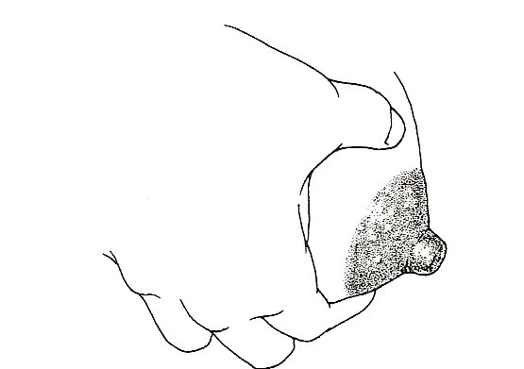
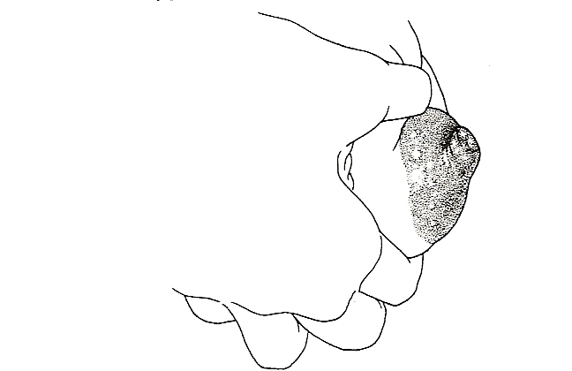
Helyes Helytelen
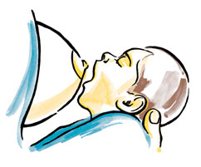
2. ábra: A mellre helyezés módja
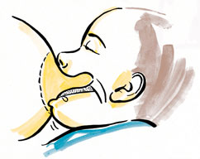
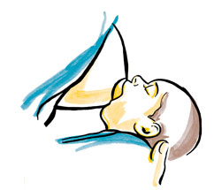
(Képek forrása: http://arabiaenglish.babycenter.com/baby/breastfeeding/howto)
3. ábra: A mellre tapadás
Helyes Helytelen
Helyes Helytelen
4. ábra: Szoptatási pozíciók

Az első napok az újszülöttel
Honnan tudhatom, hogy jól megy a szoptatás?
Tájékoztató gyermekágyas anyák részére
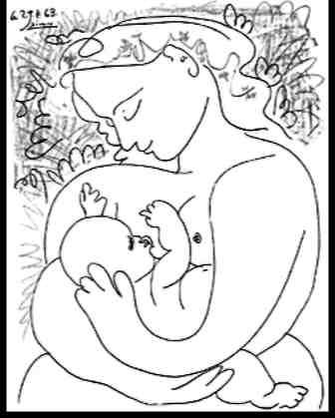
(A kép helyett a kórház logója is lehet)
Kórház Neve

